ΦΡΟΥΝΤΑ ΚΩΝ/ΝΑ
Συνεργάτης Τεχνοοικονομικής Υποστήριξης
Οικονομικού Αντικείμενου Υ10.

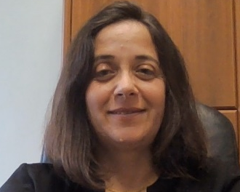
Σύντομο βιογραφικό:
Η Κωνσταντίνα Φρούντα είναι Διπλωματούχος (1999) και Msc (2001) του Πανεπιστήμιου Πατρών, με διδακτική επάρκεια από την ΑΣΠΑΙΤΕ (2022). Εχει απασχοληθεί ως εξωτερικός συνεργάτης στα πλαίσια 6 ερευνητικών προγραμμάτων χρηματοδοτημένα από ευρωπαϊκούς και εθνικούς πόρους, από τον Απρίλιο του 2004 και επιπλέον έχει εργασθεί επί σειρά ετών ως στέλεχος επιχειρήσεων. Από τον Απρίλιο του 2021 ασχολειται με την «Οικονομική Υποστήριξη (Ο.Α.)», του ερευνητικού προγράμματος «81262, Υποέργο (10) «Υποστηρικτικές παρεμβάσεις σε κοινότητες ΡΟΜΑ για την ενίσχυση της πρόσβασης και μείωση της εγκατάλειψης της εκπαίδευσης από παιδιά και εφήβους στην Περιφέρεια Δυτικής Ελλάδας»

